

ПИиКТ

Системы искусственного интеллекта

Лабораторная работа №4

Выполнил: Балтабаев Дамир

Группа: P33121

Преподаватель: Авдюшина А.Е.

2022 Санкт-Петербург

**Вариант**

|  |  |  |  |
| --- | --- | --- | --- |
| 2 | Cos(x) X: -9..9 Y: -1..1 | CIFAR100 | Learn rate, regularization L1 |

**Выполнение**

**Часть 1**

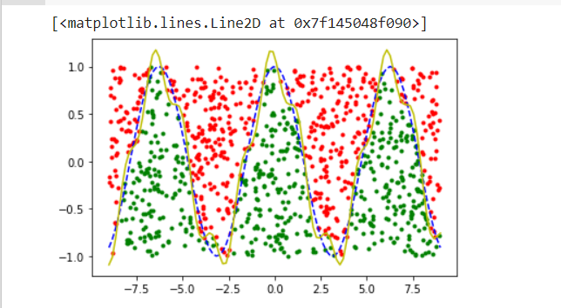

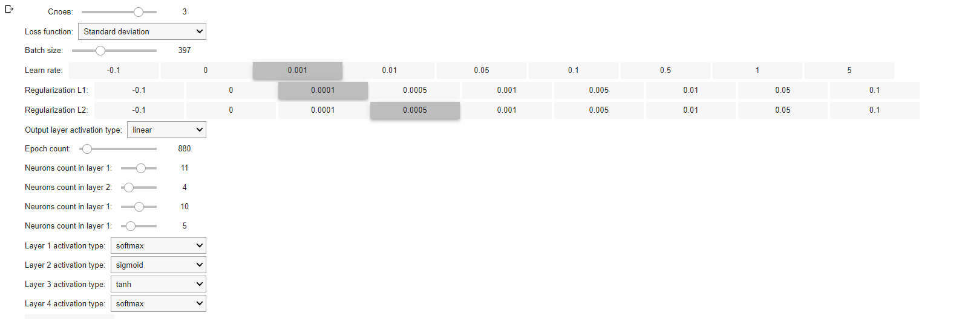

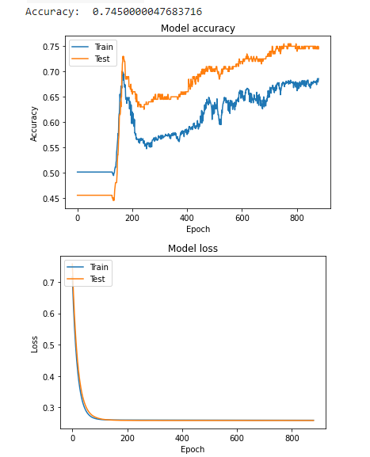

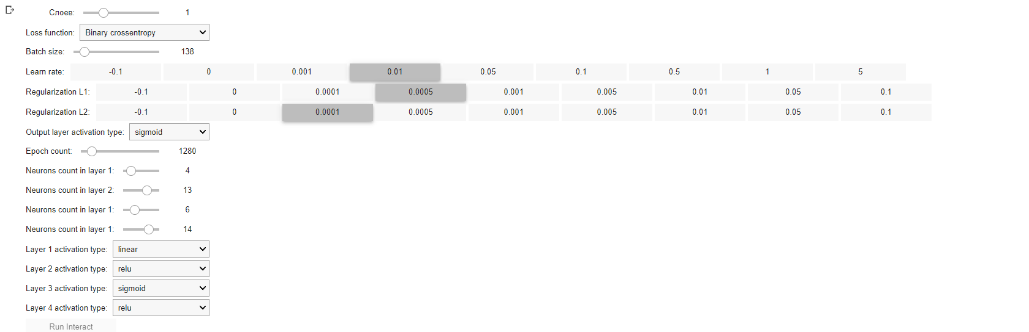 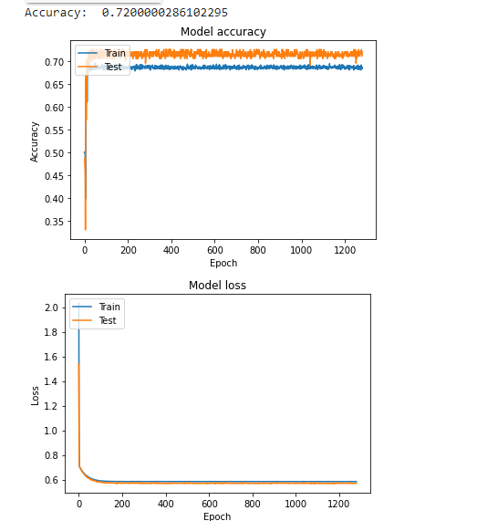

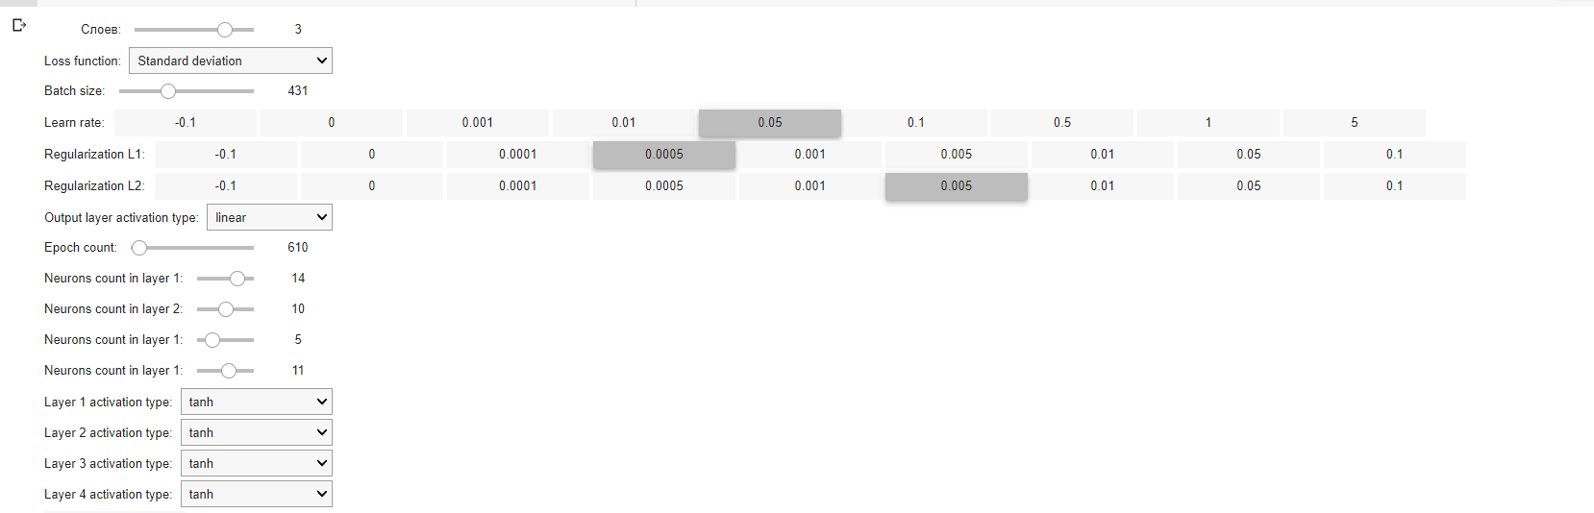 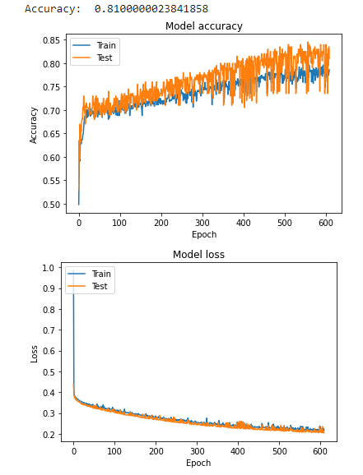

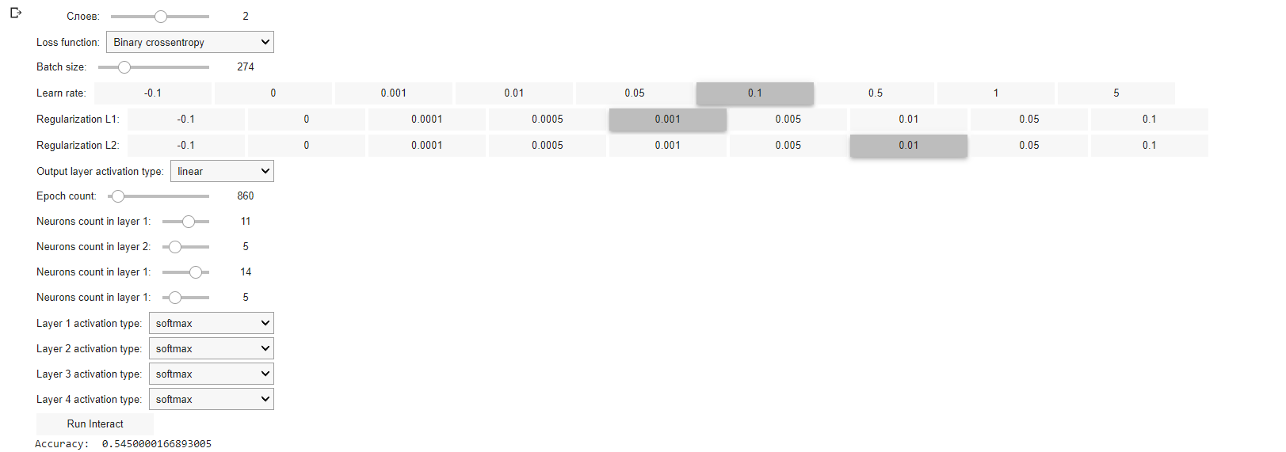 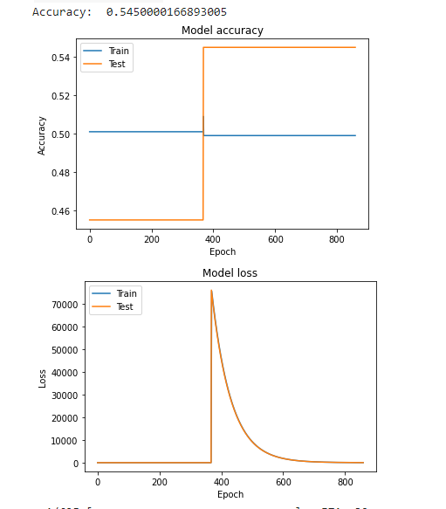

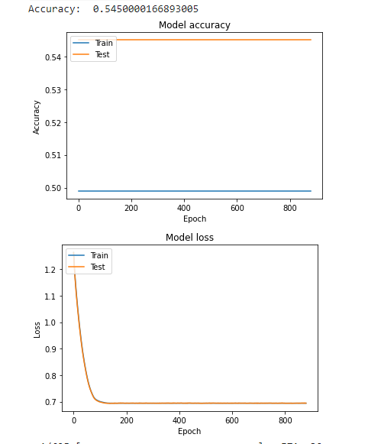 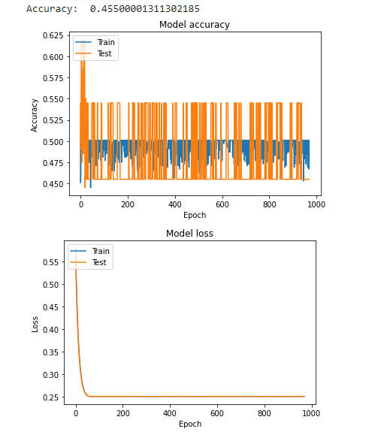

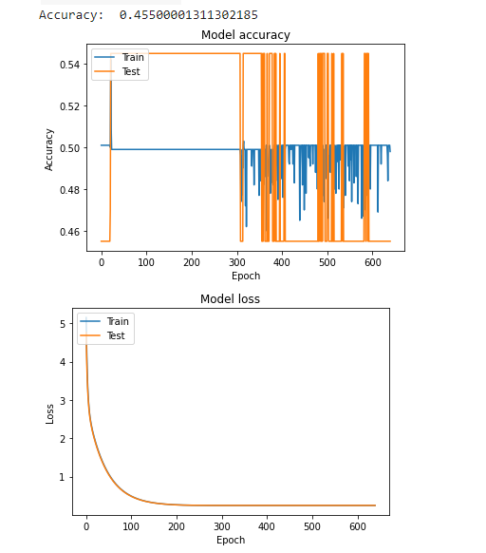 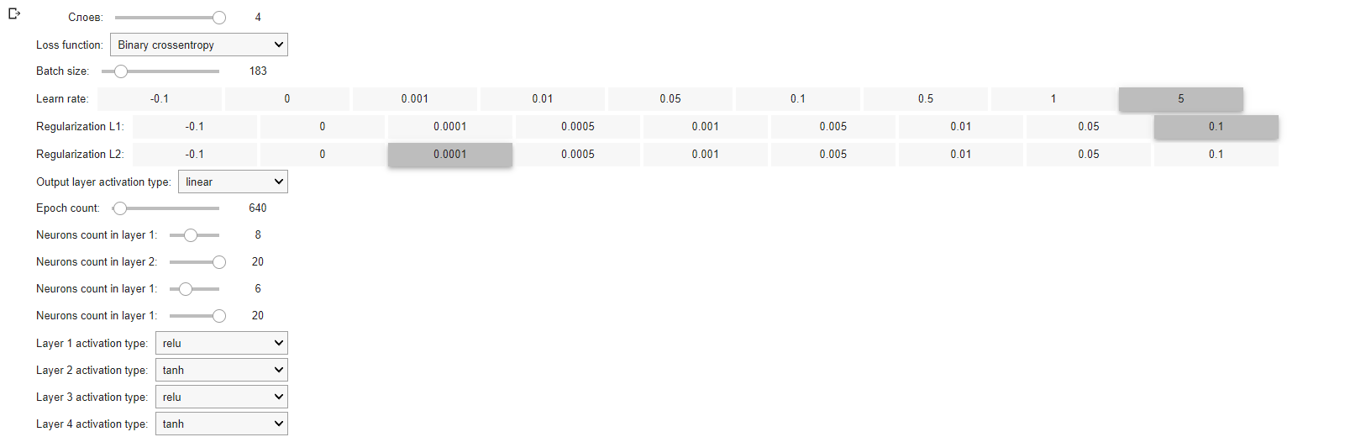 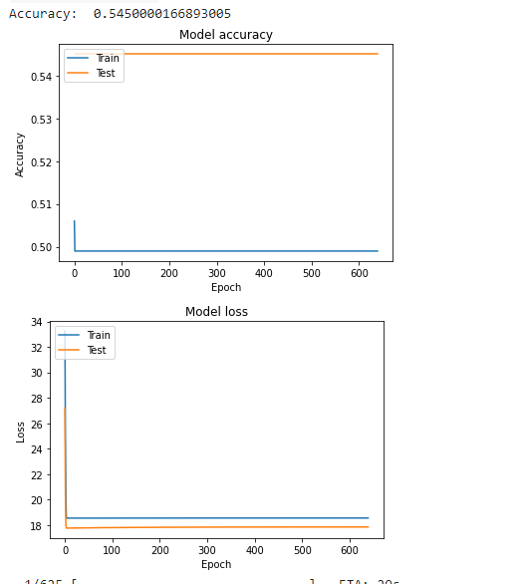 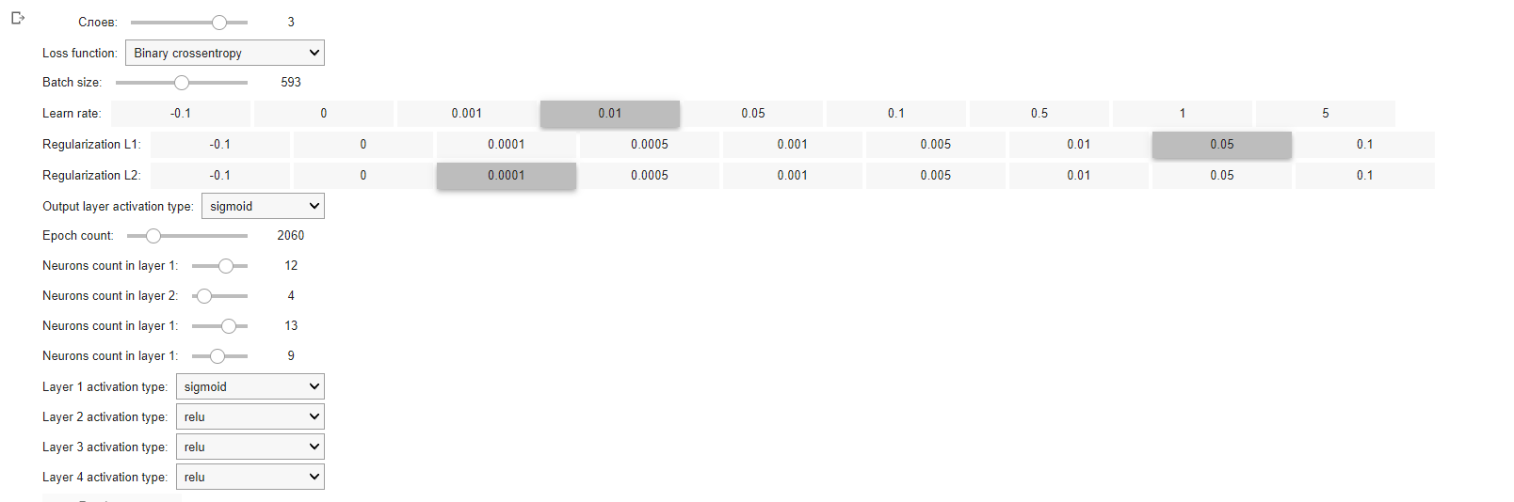 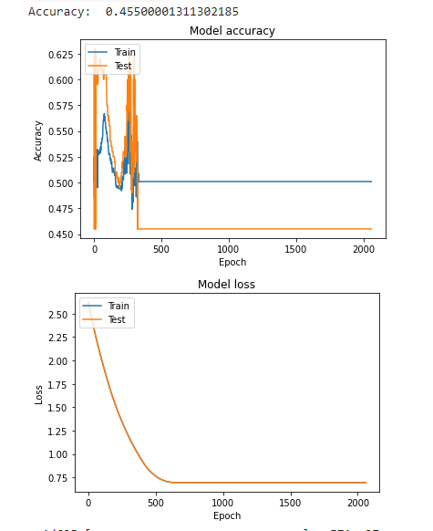 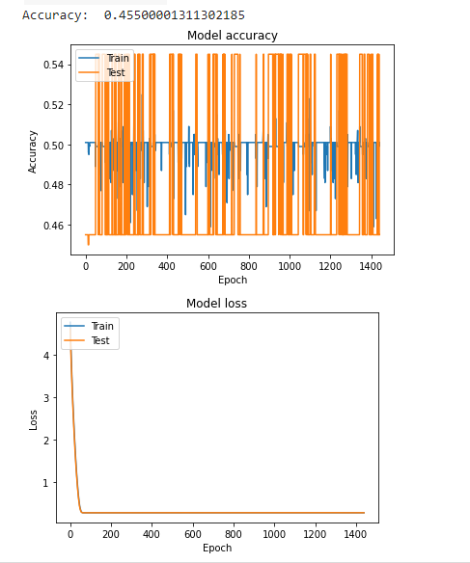 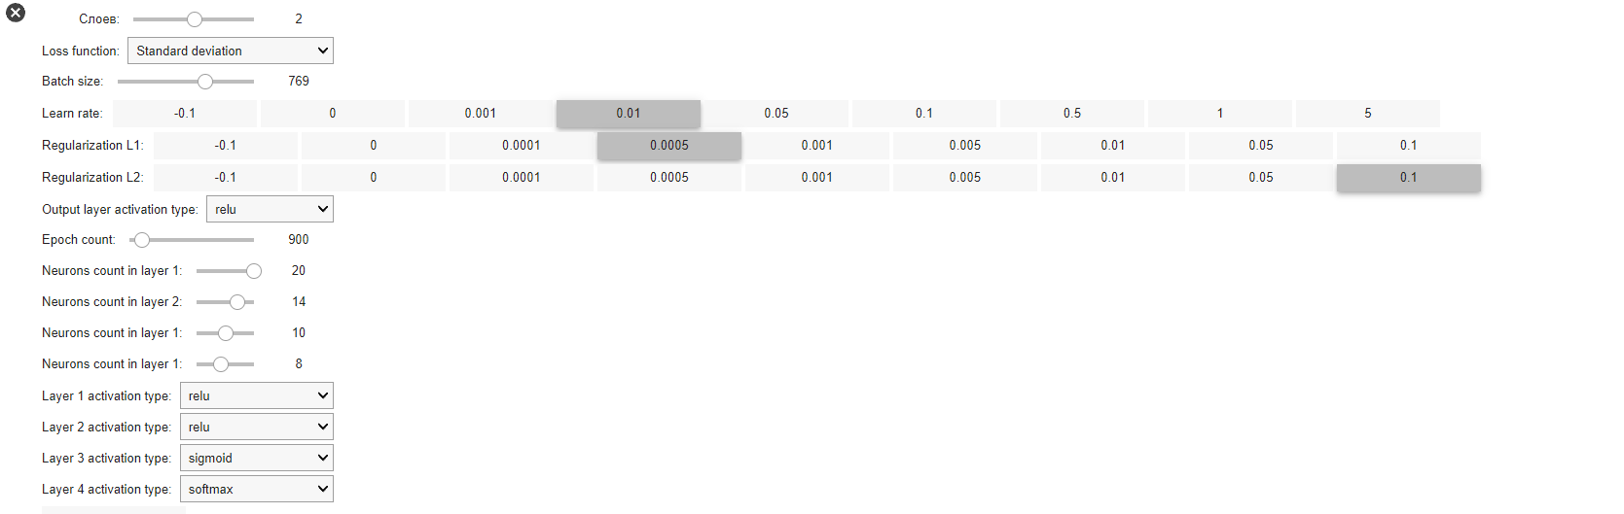 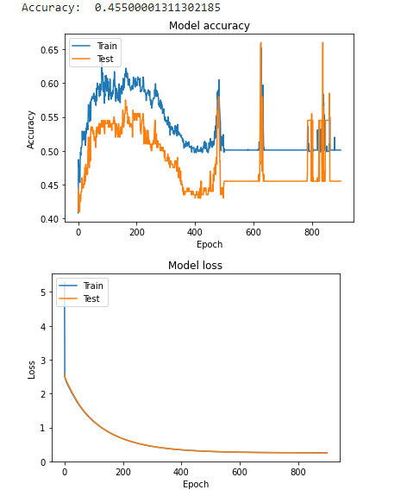

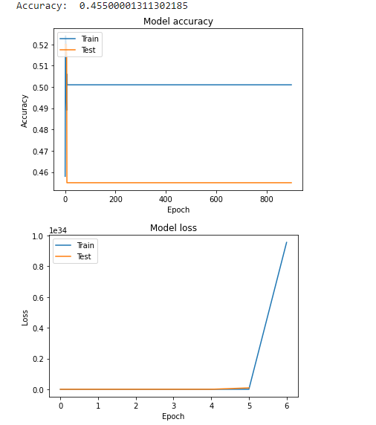

Наибольшая точность для первой части = 0.81 при:

Learn rate: 0.05

Regularization L1: 0.0005

**Часть 2**

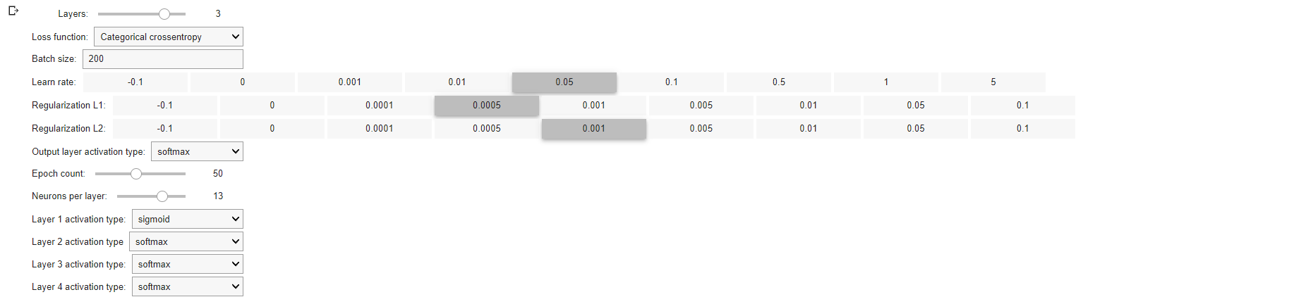 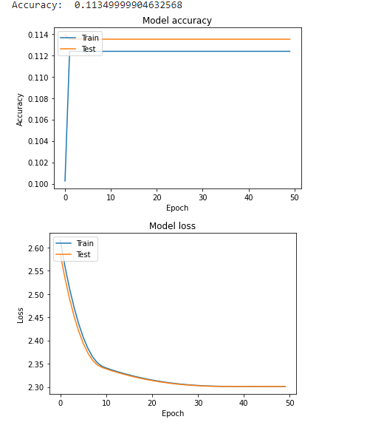

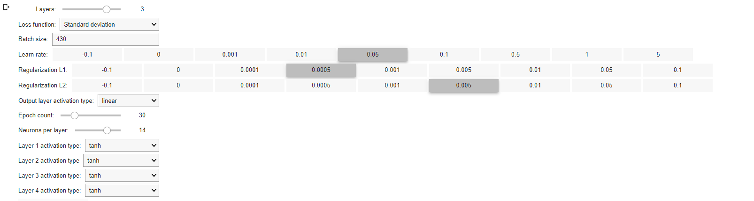 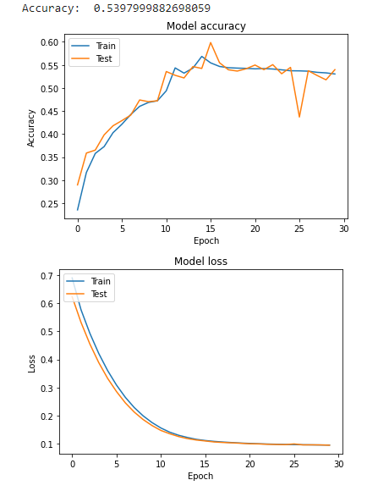 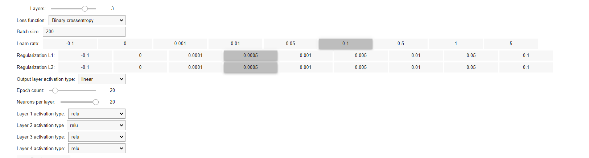 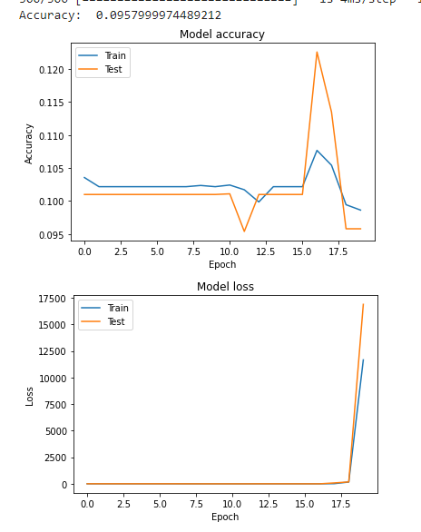 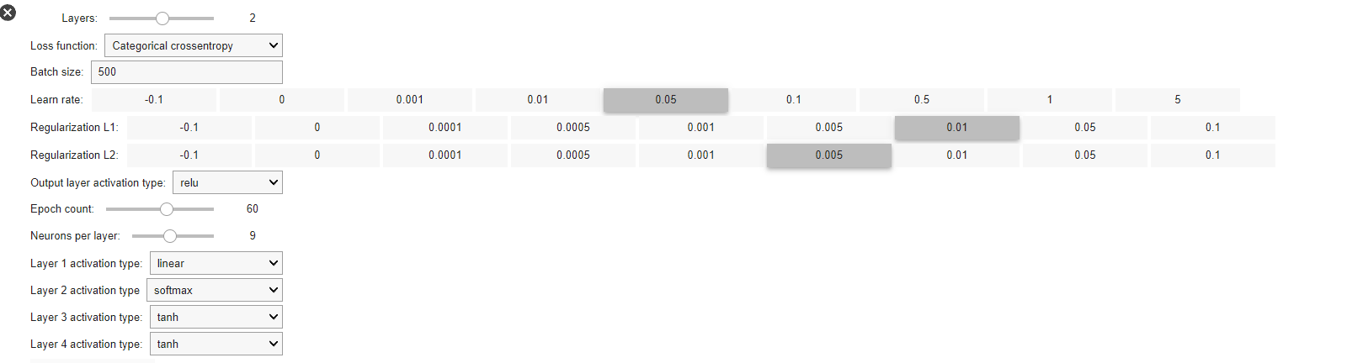 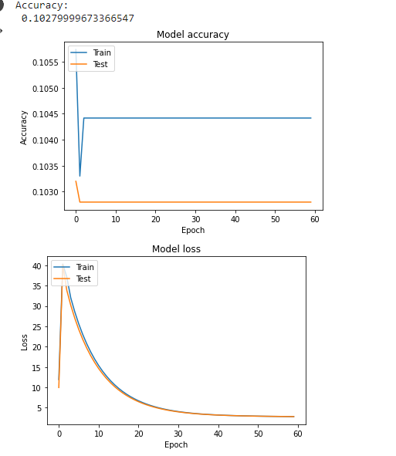

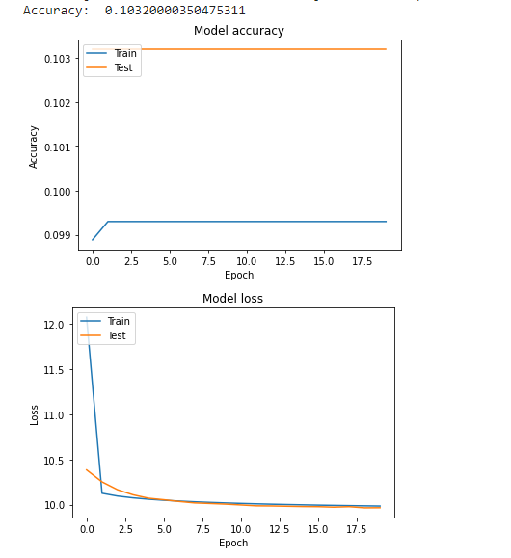 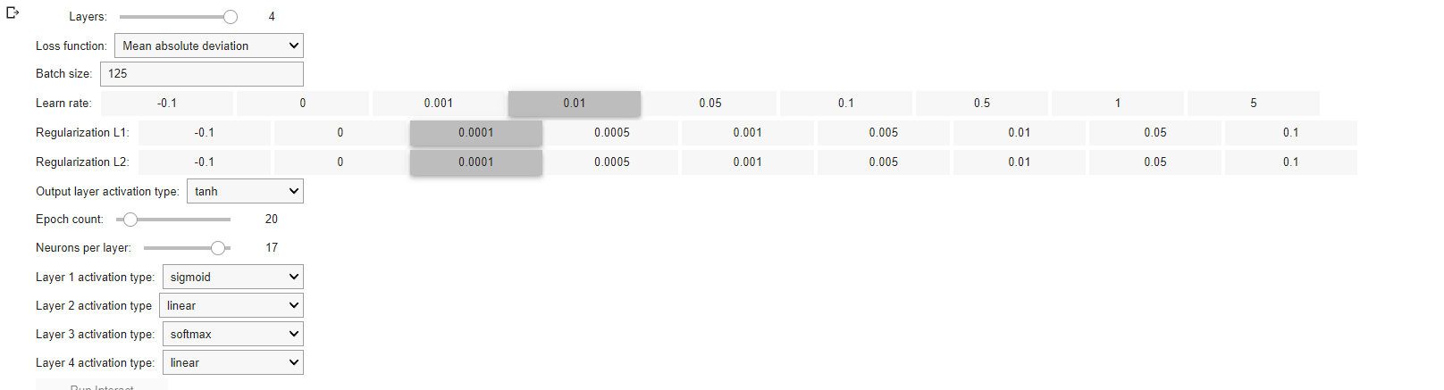 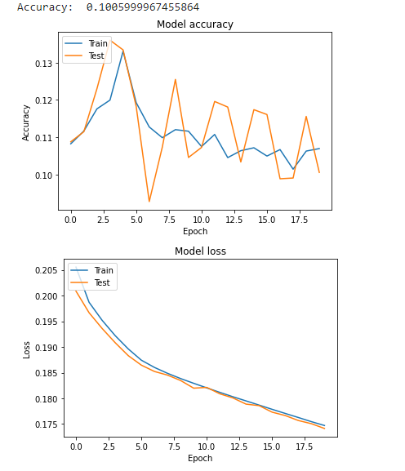 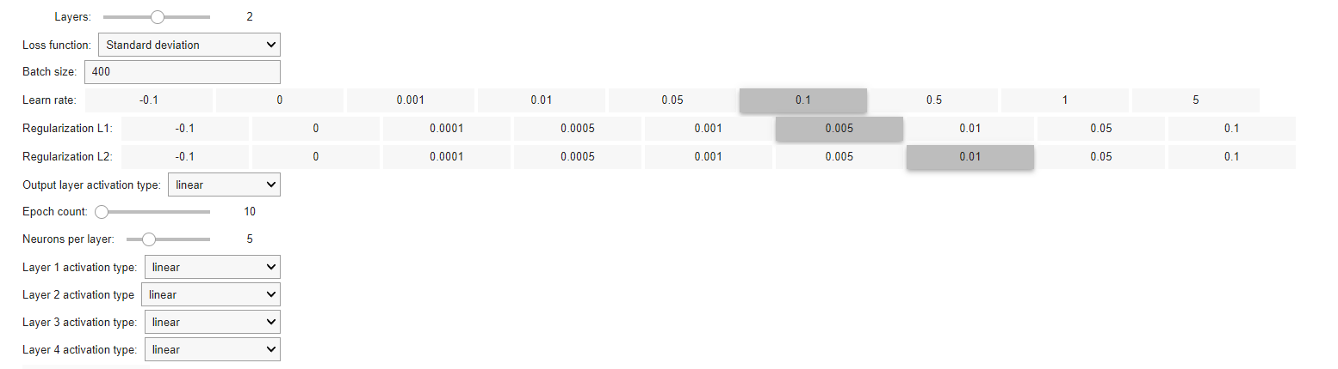 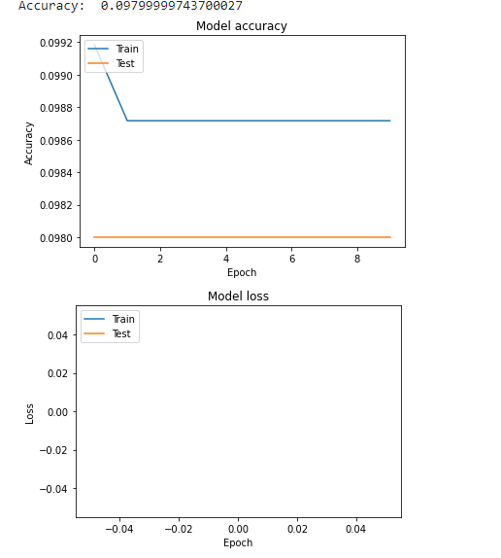 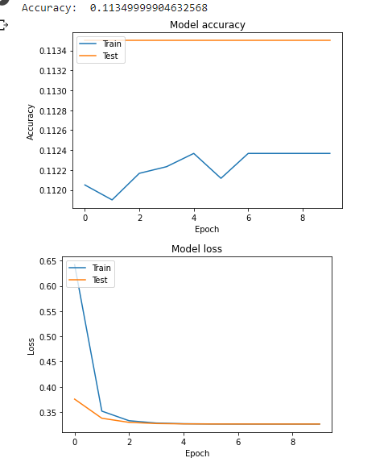

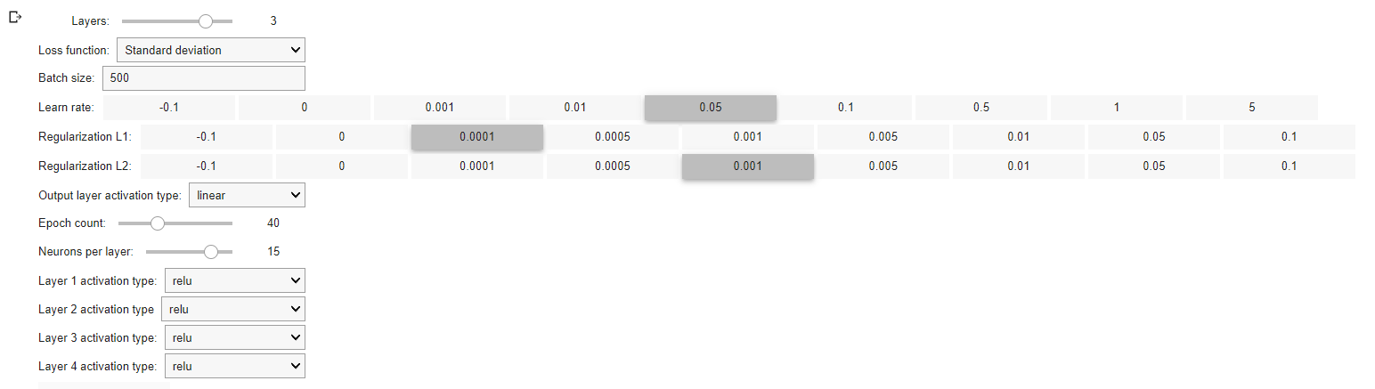 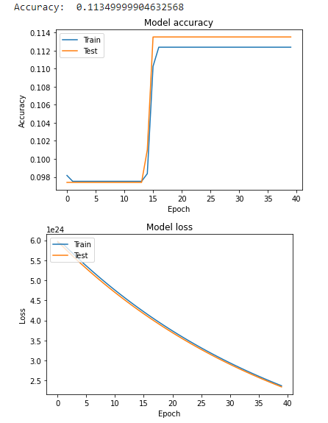 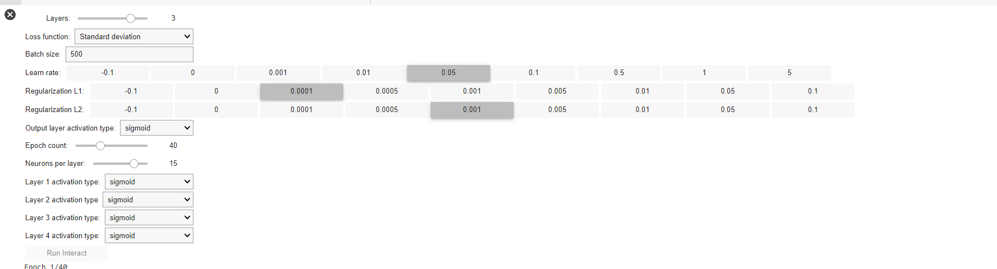 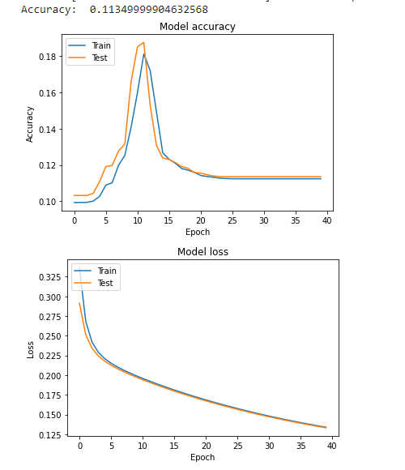 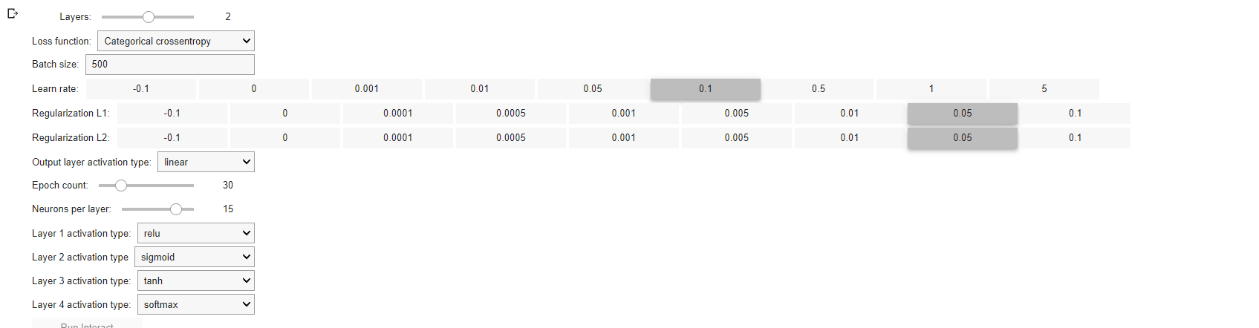 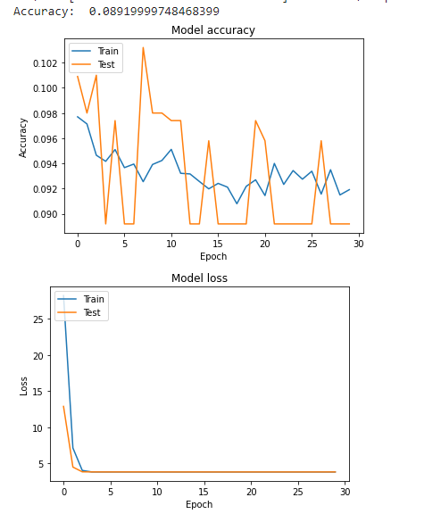

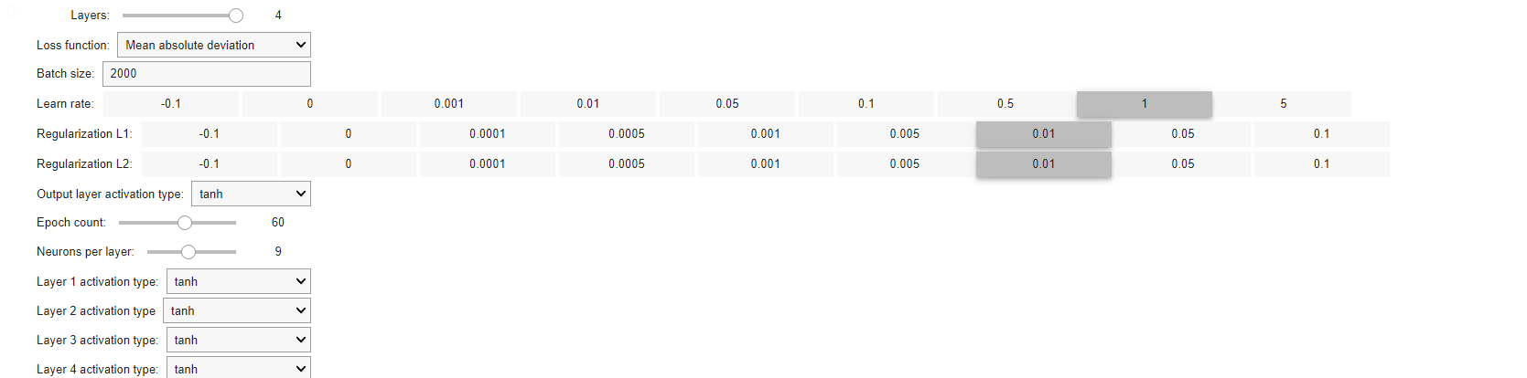 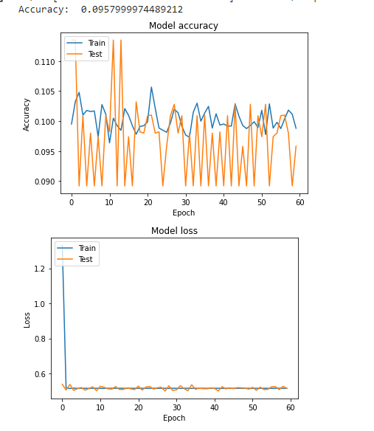 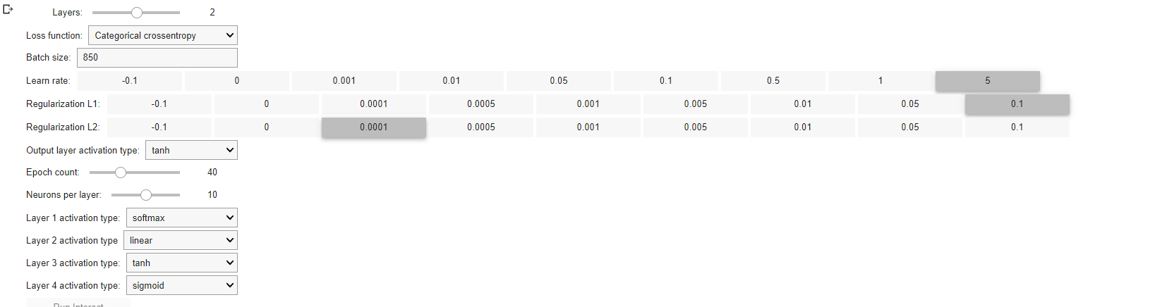 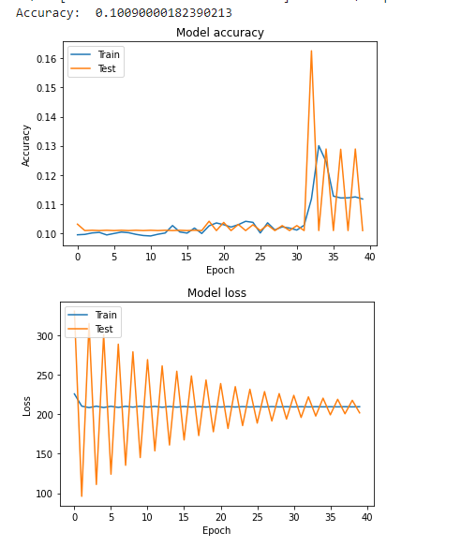 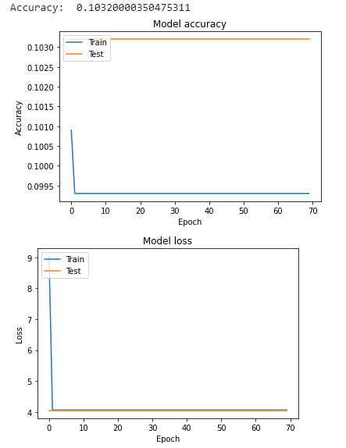

Наибольшая точность для второй части = 0.54 при:

Learn rate: 0.05

Regularization L1: 0.0005

**Описание влияния каждого гиперпараметра на точность**

Learn rate – коэффициент скорости [обучения](https://wiki.loginom.ru/articles/training.html), который Выбирается в диапазоне от 0 до 1. Большие значения (0,7 — 1) будут соответствовать большому значению шага коррекции.  При этом алгоритм будет работать быстрее (т.е. для поиска минимума [функции ошибки](https://wiki.loginom.ru/articles/loss-function.html) потребуется меньше итераций). Однако может снизиться точность настройки модели на минимум функции ошибки, что потенциально увеличит [ошибку обучения](https://wiki.loginom.ru/articles/training-error.html). Малые значения коэффициента (0,1 — 0,3) соответствуют меньшему шагу коррекции весов. В этом случае число шагов (или эпох) обучения, требуемое для поиска экстремума, как правило, увеличивается, но возрастает и точность настройки алгоритма на минимум функции ошибки, что потенциально уменьшает ошибку обучения.

Собственно поэтому лучшая точность была выбрана при Learn rate = 0.05

L1-regularization — это метод для уменьшения степени переобучения модели. L1-регуляризация иногда дает полезный побочный эффект удаления ненужных функций (features), присваивая связанным с ними весам значение 0.0, но L1-регуляризация не работает без проблем со всеми формами обучения.